AK SCHULEWIRTSCHAFT Neustrelitz 11.10.17, 17:00 Uhr
EAN Neustrelitz

PROTOKOLL

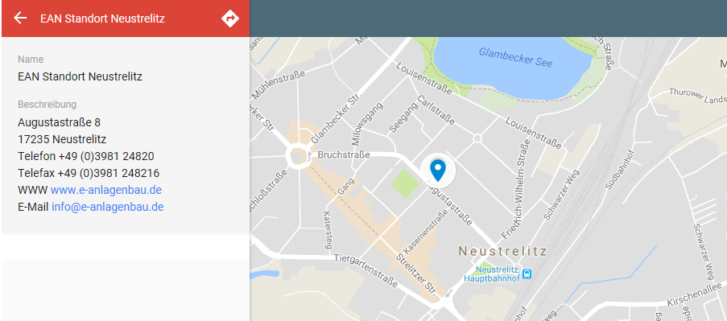
TAGESORDNUNG
1. Vorstellung des Unternehmens durch einen Rundgang
2. Situation auf dem Ausbildungsmarkt im Schuljahr 2016/17 sowie zum Start des
Ausbildungsjahres 2017/18

3. Schülerpraktikum nach der aktuellen Verwaltungsvorschrift des Landes MV
- Dauer, Inhalte
- Organisation (Praktikumsleitung, Unterlagen)
Unterlagen sind hier eingestellt: http://juse-mse.de/Wir-f%C3%BCr-SIE/Infos-speziell-f%C3%BCr-Lehrer
Ebenso wie eine Übersicht zu Schulen und Praktikumszeiten im Schuljahr 2017/18: http://juse-mse.de/Wir-f%C3%BCr-SIE/Schulen-Praktikumszeiten

